PLAN DE GESTIÓN DE CAMBIOS

Sistema de Gestión de Eventos

Versión 1.0

09/11/2019

|  |  |
| --- | --- |
| Proyecto: Sistema de Gestión de Eventos | Fecha: 09/11/2019 |

1. Enfoque

Gestión del cambio es un enfoque estructurado para gestionar los aspectos de cambio relacionados con el equipo y la empresa HuayroTech para lograr los resultados comerciales deseados. El objetivo del presente plan es ayudar a la administración, los empleados y las partes interesadas a aceptar y aceptar el cambio en su entorno empresarial actual.

1. Formato de solicitud de cambio

Los campos que debe tener las solicitudes de cambio deben ser:

* Identificador.
* Fecha de creación del documento.
* Nombre del proyecto.
* Autor de la solicitud de camio.
* Categoría del cambio.
* Origen del cambio.
* Descripción de la propuesta de cambio.
* Justificación de la propuesta de cambio.
* Impacto del cambio en la línea base.
* Implicaciones de recursos.
* Implicaciones para los interesados.
* Implementación de la documentación del proyecto.
* Riesgos.
* Aprobación.

1. Clasificación de cambios

|  |  |
| --- | --- |
| Clasificación | Descripción |
| Solicitud de cliente | Cuando los cambios son originados a causa de una nueva actualización de parte del cliente, ya sea nueva funcionalidad o de mantenimiento. |
| Reparación de defecto | Solicitud originada cuando se encuentra un defecto producto de las revisiones y evaluaciones y se tiene que corregir. |
| Acción correctiva | Cuando hay un problema encontrado en el proyecto y se debe corregir realizando cambios. |
| Acción preventiva | Cambios que son realizados con el fin de prevenir defectos, estos pueden ser apegarse a estándares y políticas que proporcionan buenas prácticas para prevenir errores. |
| Actualización/Modificación de documento | Generada por cambios externos como regulaciones, mantenimiento, control u auditorías. |
| Otros | Otros cambios. |

1. Tipo de Impacto

|  |  |
| --- | --- |
| Impacto | Descripción |
| Alcance | El impacto de la solicitud de cambio afecta al alcance del proyecto, es decir, a la cobertura del proyecto en cuanto su funcionalidad y el cómo se implementará. |
| Cronograma | El impacto de la solicitud de cambio afecta a la presentación de los hitos del cronograma teniéndolos a estos retrasados o adelantados. |
| Costo | El impacto de la solicitud de cambio afecta al costo en los recursos utilizados, es decir se utilizarán menos o más recursos, en un hito, de los que se previó. |
| Calidad | El impacto de la solicitud de cambio afectará a la calidad del hito, ya sea como prevención o corrección. |

1. Tipos de riesgos
2. Formato de impacto

El impacto va a ser clasificado según la probabilidad y nivel de impacto clasificado en las siguientes tablas:

* Definiciones de probabilidad:

|  |  |
| --- | --- |
| Escala | Probabilidad |
| Muy alto | Existe un 70% o más, de que el riesgo ocurra. |
| Alto | Existe entre un 50 - 70%, de que el riesgo ocurra. |
| Medio | Existe entre un 20 - 50%, de que el riesgo ocurra. |
| Bajo | Existe entre un 10- 20%, de que el riesgo ocurra. |
| Muy bajo | Existe entre un 0 - 10%, de que el riesgo ocurra. |

* Definiciones de impacto por objetivo:

|  |  |  |
| --- | --- | --- |
| Escala | Tiempo | Costo |
| Muy alto | 12 - 20 días | Exceso de presupuesto de cuenta de control > 85% |
| Alto | 9- 12 días | Exceso de presupuesto de cuenta de control > 50% |
| Medio | 5 - 8 días | Exceso de presupuesto de cuenta de control > 25% |
| Bajo | < 4 días | Exceso de presupuesto de cuenta de control > 5% |

* Matriz de probabilidad de impacto:

|  |  |  |  |  |  |  |
| --- | --- | --- | --- | --- | --- | --- |
|  |  | Amenazas | | | | |
| Probabilidad | Muy Alto  0.90 | 0.05 | 0.09 | 0.18 | 0.36 | 0.72 |
| Alto  0.70 | 0.035 | 0.07 | 0.14 | 0.28 | 0.56 |
| Medio  0.50 | 0.025 | 0.05 | 0.1 | 0.2 | 0.4 |
| Bajo  0.20 | 0.01 | 0.02 | 0.04 | 0.08 | 0.16 |
| Muy bajo  0.10 | 0.01 | 0.01 | 0.02 | 0.04 | 0.08 |
|  | | Muy bajo  0.05 | Bajo  0.10 | Medio  0.20 | Alto  0.40 | Muy alto  0.80 |
| Impacto negativo | | | | |

1. Diagrama del proceso de Gestión de cambios

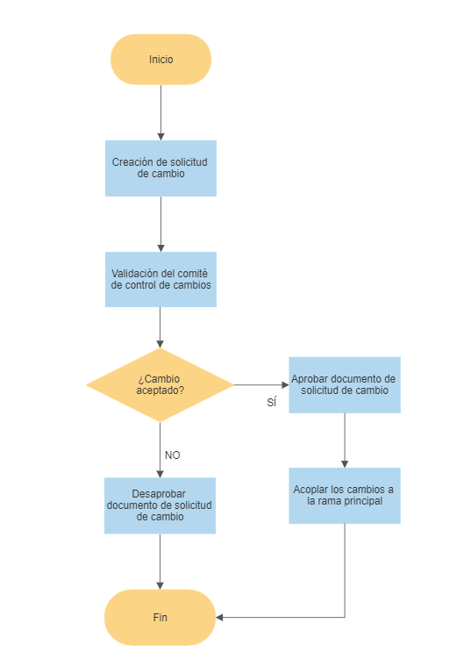

1. Procesos de la gestión de cambios

|  |  |
| --- | --- |
| Fase | Descripción |
| Creación de solicitud de cambio | Fase en donde se genera la solicitud de cambio debido a una solicitud del cliente, reparación de defecto, acción correctiva, acción preventiva, actualización, entre otros. |
| Validación del comité de control de cambios | Los integrantes del comité de control de cambios validan la solicitud según su experiencia sobre el impacto que tendrá en el proyecto para ver si resultará beneficioso o no. |
| Aprobación del documento de solicitud de cambios | Los integrantes del comité de control de cambios validan la solicitud dándole la aprobación para el cambio. |
| Desaprobación del documento de solicitud de cambios | Los integrantes del comité de control de cambios no validan la solicitud no dándole la aprobación para el cambio. |
| Acoplar los cambios a la rama principal | Una vez aprobados los cambios que fueron expuestos en la solicitud, son aplicados en la rama principal. |